实验八 数据展示
班级：计算机2012 学号：19200124214 姓名：时微淳 成绩：
一、实验简介
对给定的数据，运用Matplotlib模块，绘制常用图形：折线图、直方图和饼图，图形保存。
二、实验目的
掌握运用Matplotlib模块在应用程序中实现图形绘制的方法。
三、实验器材
计算机
四、实验内容及结果
1、从国家统计局网站查询得到最近6年的国内生产总值资料，如下表所示。将表格中的数据保存到CSV文件，编写一个Python应用程序，读取这个CSV文件，使用matplotlib库画出类似于图1～3示例图所示的直方图和圆饼图，并画出从2013年到2018年国内生产总值变化折线图。
指标 | 2018年 | 2017年 | 2016年 | 2015年 | 2014年 | 2013年
国民总收入(亿元) | 896915.6 | 820099.5 | 737074.0 | 683390.5 | 642097.6 | 588141.2
国内生产总值(亿元) | 900309.5 | 820754.3 | 740060.8 | 685992.9 | 641280.6 | 592963.2
第一产业增加值(亿元) | 64734.0 | 62099.5 | 60139.2 | 57774.6 | 55626.3 | 53028.1
第二产业增加值(亿元) | 366000.9 | 332742.7 | 296547.7 | 282040.3 | 277571.8 | 261956.1
第三产业增加值(亿元) | 469574.6 | 425912.1 | 383373.9 | 346178.0 | 308082.5 | 277979.1
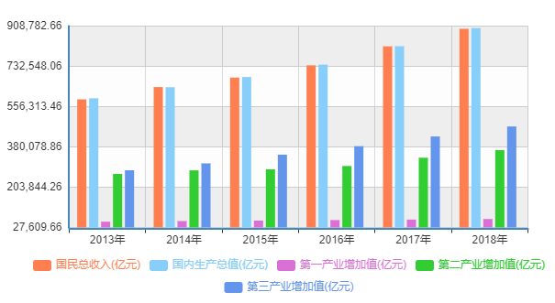
图1 直方图
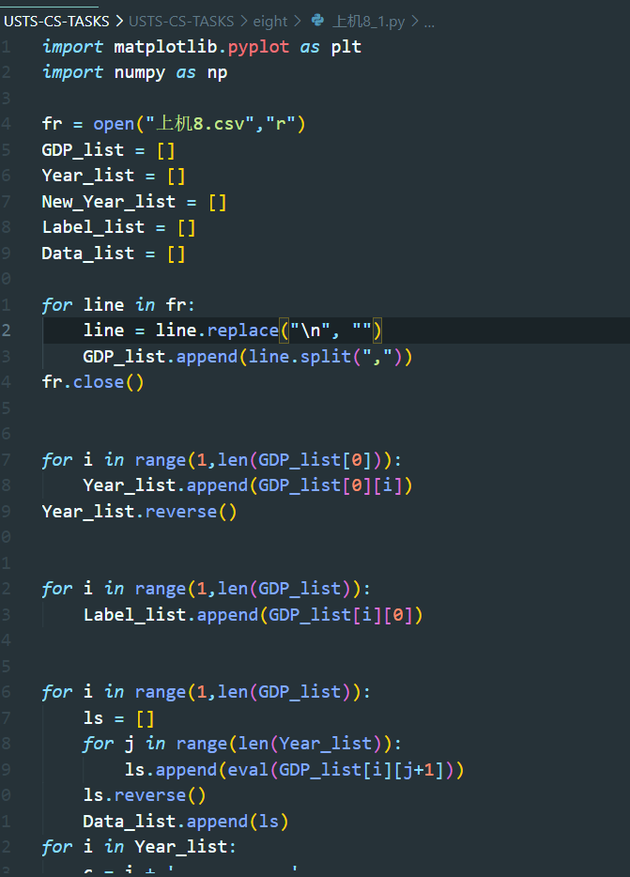
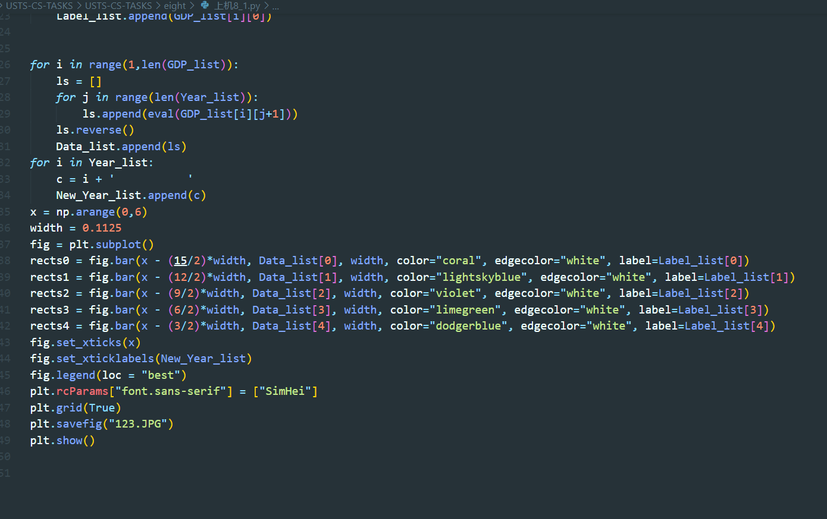
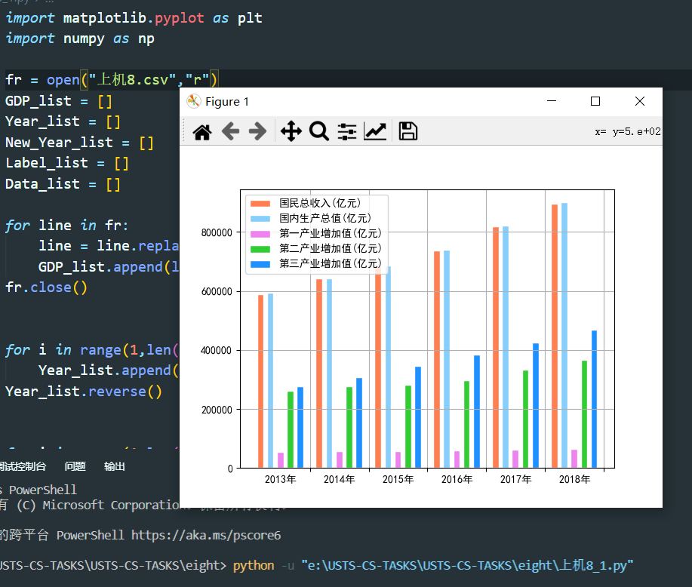
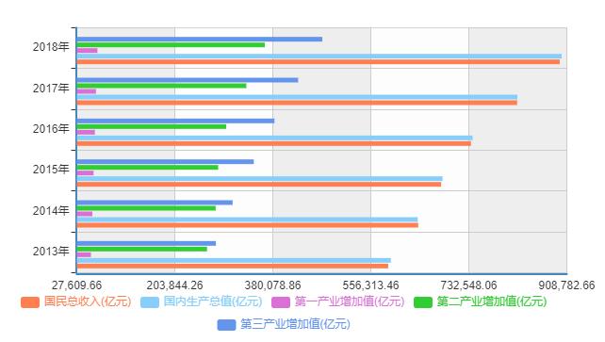
图2 直方图
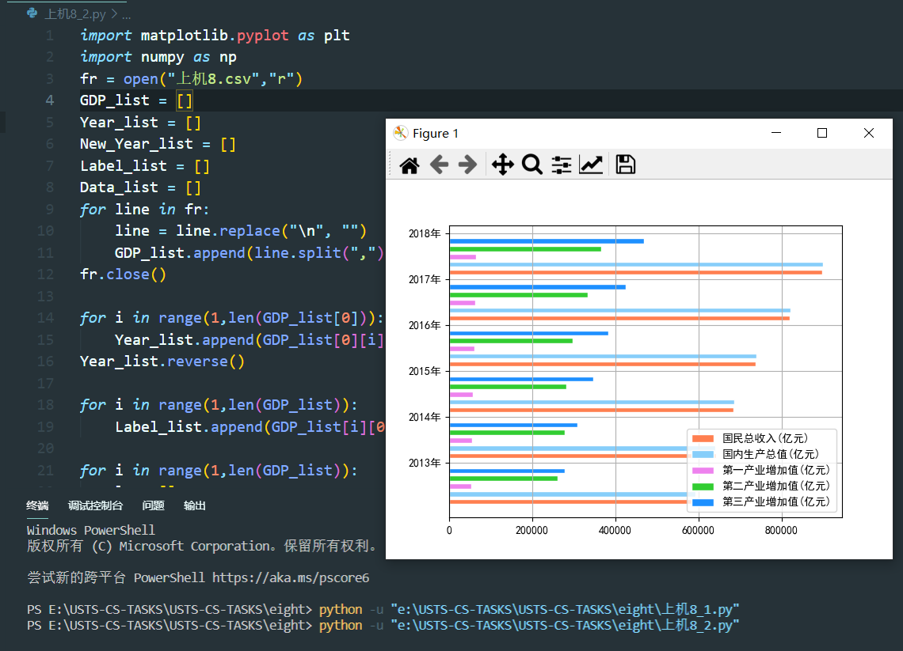
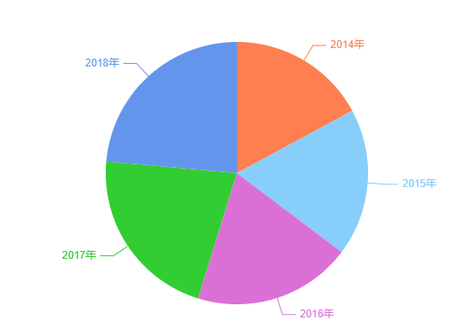
图3 圆饼图
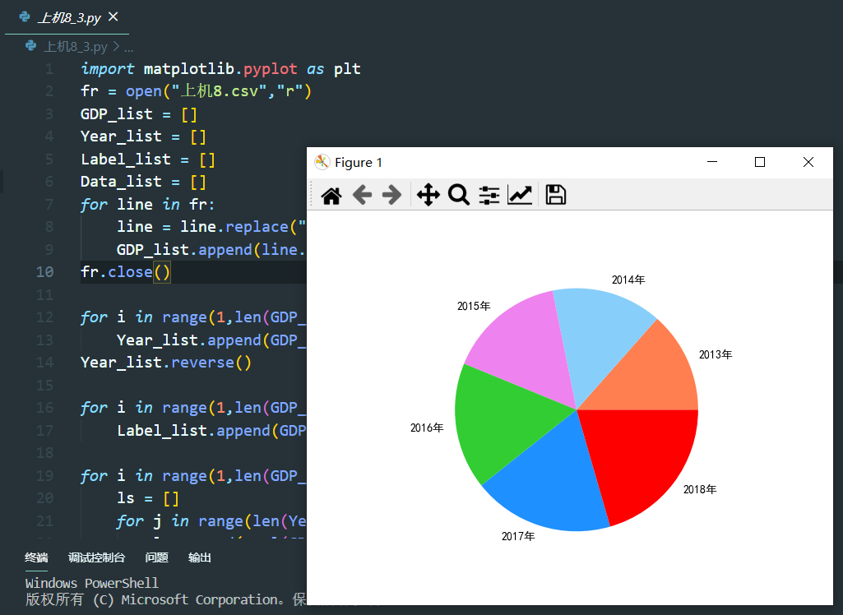
五、实验思考
要求：记录此次实验遇到的问题，如何解决的，分析原因，总结经验。

